COMMANDES D’ECLAIRAGE
En règle générale, la commande des éclairages sera réalisée par des détecteurs de présence et de luminosité. La nature des détecteurs, le nombre, les valeurs de réglages de luminosité et de temporisation seront adaptés aux locaux et aux sources d’éclairage pilotées. Les circuits seront correctement subdivisés afin que seules les zones obscures soient allumées en journée. Tous les détecteurs devront-êtres réglables par télécommande.
Principes de fonctionnement et prescriptions matériels

1- Gestion des Petits Locaux, Circulations, Cages d’escaliers, Quais et Zones de chargement :
Fonctionnement automatique par détecteur de présence et de luminosité

Détecteur type PD3N-1C en montage plafond (encastré ou saillie suivant la nature du plafond) de marque BEG LUXOMAT ou techniquement équivalent et aura les caractéristiques suivantes :
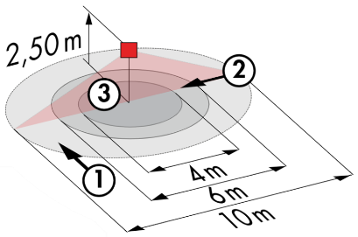
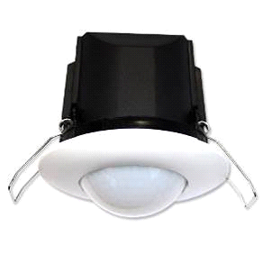
Indice de protection : AP : IP44, FP : IP23/Classe II/CE,
Zones de détection h=2,50 m : Ø10 m de biais, Ø6 m de face, Ø4 m activité assise
Puissance : 2300W cos φ 1/1150VA cos φ 0.5, LED 300W maxi
Temporisation : 30 s à 30 min ou impulsion / Luminosité : 10 à 2000 Lux
Applications : Sanitaires / Vestiaires / Locaux techniques…

Détecteur type PD9-M-1C-IP65-FP en montage encastré plafond de marque BEG LUXOMAT ou techniquement équivalent et aura les caractéristiques suivantes :
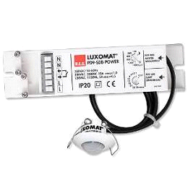
Indice de protection : Tête de détection : IP65/Classe III/CE, Alim IP20/Classe II/CE
Zones de détection h=2,50 m : Ø10 m de biais, Ø6 m de face, Ø4 m activité assise
Puissance : 2300W cos φ 1/1150VA cos φ 0.5, LED 300W maxi
Temporisation : 15 s à 30 min ou impulsion / Luminosité : 10 à 2000 Lux
Application : Douches
Détecteur type PD4-M-1C-Couloir + Esclaves en montage plafond (encastré ou saillie suivant la nature du plafond) de marque BEG LUXOMAT ou techniquement équivalent et aura les caractéristiques suivantes :
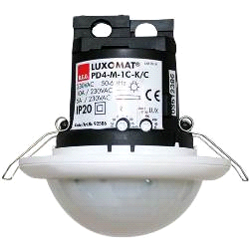

Indice de protection : AP : IP54 avec socle, FP : IP20/Classe II/CE,
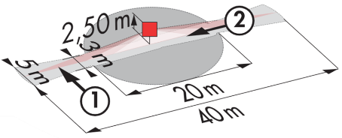
Zones de détection h=2,50 m : 40 x 5 m de biais, 20 x 3 m de face, Ø8 m verticale
Puissance : 2300W cos φ 1/1150VA cos φ 0.5, LED 300W maxi
Temporisation : 30 s à 30 min ou impulsion / Luminosité : 10 à 2000 Lux
Contrôle permanent de l’apport de lumière du jour et de la lumière artificielle
Applications : Circulations

Détecteur type RC Plus Next 130°/230°/280° en montage mural de marque BEG LUXOMAT ou techniquement équivalent et aura les caractéristiques suivantes :
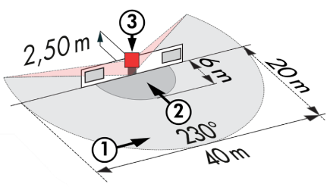
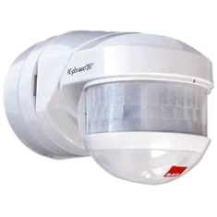
Indice de protection : IP54/Classe II/CE,
Zones de détection h=2,50 m : 20 m de biais, 6 m de face, 4 m verticale
Puissance : 3000W cos φ 1/1500VA cos φ 0.5, LED 300W maxi
Temporisation : 15 s à 16 min ou impulsion / Luminosité : 2 à 2500 Lux
Applications : Escaliers / Quais de chargement

2- Gestion des Bureaux :
Fonctionnement semi-automatique par détecteur d’absence sur luminaires gradables DALI. L’allumage des éclairages sera manuel et volontaire par action sur BP. Seules la variation, tenant compte des apports de lumière naturelle, et l’extinction seront automatiques. Le BP donnera aussi la possibilité à l’utilisateur de prendre la main manuellement sur les éclairages permettant ainsi de forcer temporairement l’état des luminaires à l’allumage, l’extinction et la variation.

Détecteur type PD4N-M-DACO-DALI 2 + Esclaves en montage plafond (encastré ou saillie suivant la nature du plafond) de marque BEG LUXOMAT ou techniquement équivalent et aura les caractéristiques suivantes :
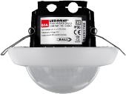
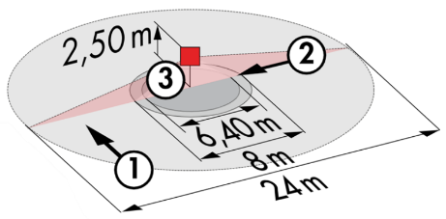
Indice de protection : AP : IP54 avec accessoire Saillie, FP : IP20/Classe II/CE,
Zones de détection h=2,50 m : Ø24 m de biais, Ø8 m de face, Ø6.40 m activité assise
Interface : Certifiée DALI 2, commande de drivers numériques en mode broadcast
Temporisation : 1 à 150 min ou impulsion / Luminosité : 10 à 2500 Lux
Gradation constante en fonction de la lumière du jour / 40 Drivers numériques DALI
Réglages : Par application smartphone BEG-One bidirectionnelle (lecture / écriture)
Applications : Bureaux

3- Gestion des Salles de Réunion :
Fonctionnement semi-automatique par détecteur d’absence sur luminaires gradables DALI. Les éclairages situés proches des fenêtres seront pilotés de manière indépendante des éclairages côté couloir permettant de tenir compte des apports de lumière naturelle. L’allumage des éclairages sera manuel et volontaire par action sur BP. Seules la variation, tenant compte des apports de lumière naturelle, et l’extinction seront automatiques. Le BP donnera aussi la possibilité à l’utilisateur de prendre la main manuellement sur les éclairages lui permettant ainsi de forcer temporairement l’état des luminaires à l’allumage, l’extinction et la variation. Le système offrira aussi la possibilité de réaliser des scénarios de lumière, par exemple pour la visioconférence ou la projection. La mise en service et les modifications seront effectuées via une application Smartphone dédiée en communication BLE (Bluetooth) avec le système. Elle sera à la charge du titulaire du présent lot ou par prestation de mise en service fabricant.

Le principe retenu sera le DALI-LINK de marque BEG LUXOMAT ou techniquement équivalent comprenant le matériel suivant :

- Alimentation BUS DALI type PS-DALI-LINK-100mA possédant les caractéristiques suivantes :
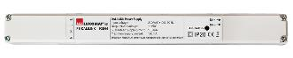
Alimentation sur réseau 230V AC / Alimentation BUS DALI 16V DC / 100mA / 300m BUS max
Auto-adressage des composants présents sur le BUS
Pilotage jusqu’à 25 luminaires DALI et 6 appareils de commande
(Multi capteurs/ Interfaces BP…)
8 zones de régulation maximum par alimentation / 16 Groupes / 16 scènes
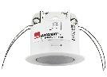
- Multi capteurs DALI possédant les caractéristiques suivantes :
Alimentation et communication par BUS DALI 16V DC
Indice de protection IP20/Classe 2
Type PD11-DALI-LINK
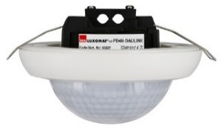
Zones de détection h=2,50 m : Ø9 m de biais, Ø6 m de face, Ø3 m activité assise
Type PD4N-DALI-LINK
Zones de détection h=2,50 m : Ø24 m de biais, Ø8 m de face, Ø6.4 m activité assise
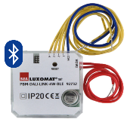
- Interface BP DALI type PBM-DALI-LINK-4W-BLE possédant les caractéristiques suivantes :
Alimentation et communication par BUS DALI 16V DC
Communication Bluetooth pour le paramétrage
4 Entrées binaires interfaçables indépendamment
Combinable avec les Boutons Poussoirs de tous les fabricants
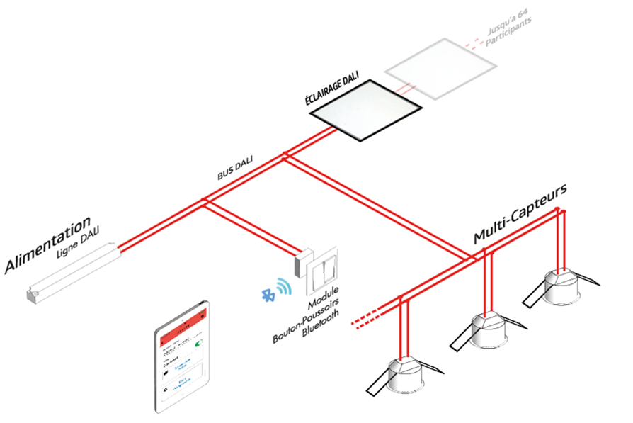
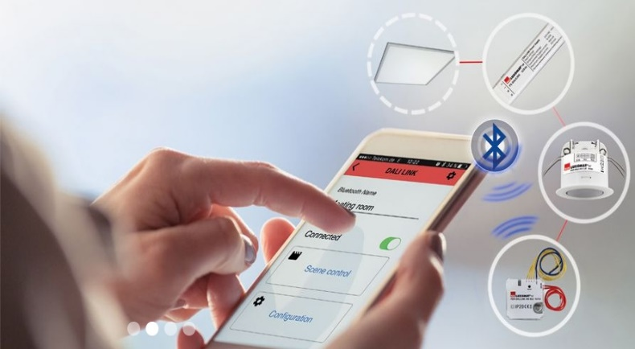

4- Gestion des Zones de chargement, Allées de stockage et Circulations d’accès aux racks
Fonctionnement automatique par détecteur de présence grande hauteur sur luminaires gradables DALI. Allumage à la valeur de consigne en cas de présence dans le rack, gradation automatique suivant les apports de lumière naturelle. En cas d’inoccupation des zones de chargement, des racks et des circulations d’accès aux racks, abaissement minimum pour un temps prédéfini ou permanent pendant les heures d’activités. Les détecteurs devront être positionnés judicieusement afin de ne pas détecter les personnes et engins circulants à proximité des racks. Les détecteurs devront couvrir l’ensemble de la surface d’une allée de stockage afin d’avoir une détection en tout point. En dehors des heures d’occupation du personnel, les éclairages seront mis totalement à l’arrêt.

Détecteur type PD4-M-DACO-DALI 2-AP en montage saillie plafond (sur chemin de câbles) de marque BEG LUXOMAT ou techniquement équivalent et aura les caractéristiques suivantes :
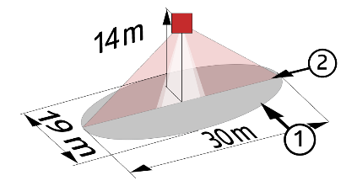
Indice de protection : AP : IP54/Classe II/CE,
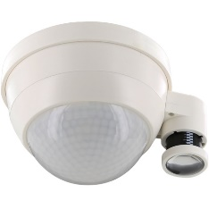
Zones de détection h=10 m : Ø30 x Ø19 m de face
Interface : Certifiée DALI 2, commande de drivers numériques en mode broadcast
Temporisation : 1 à 150 min ou impulsion / Luminosité : 10 à 2500 Lux
Fonction balisage à 10 à 30% en cas d’inoccupation / 40 Drivers numériques DALI
Réglages : Par application smartphone BEG-One bidirectionnelle (lecture / écriture)
Applications : Zones de chargement / Allées de stockage / Circulations d’accès aux racks

